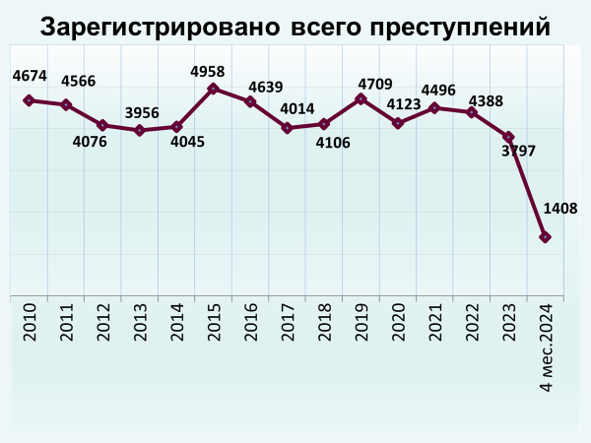

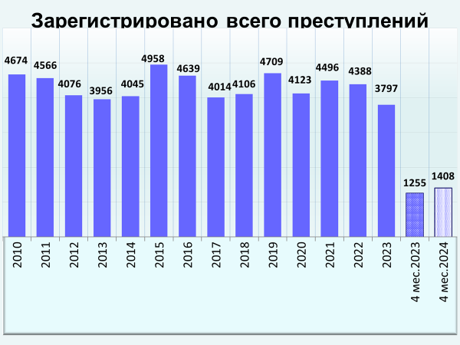

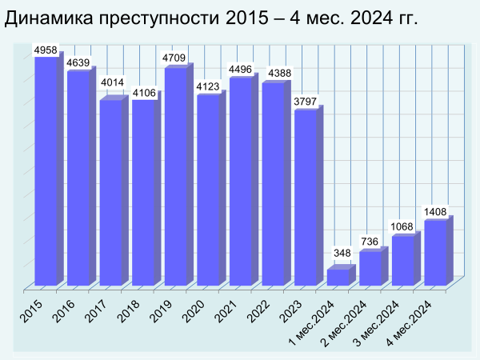

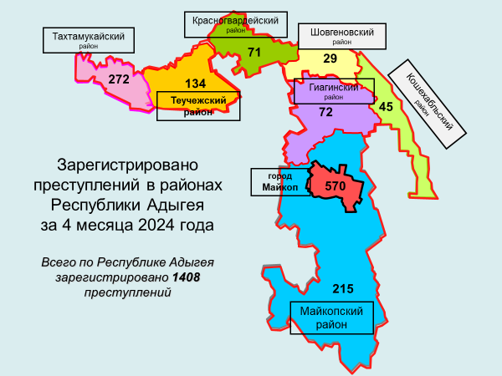

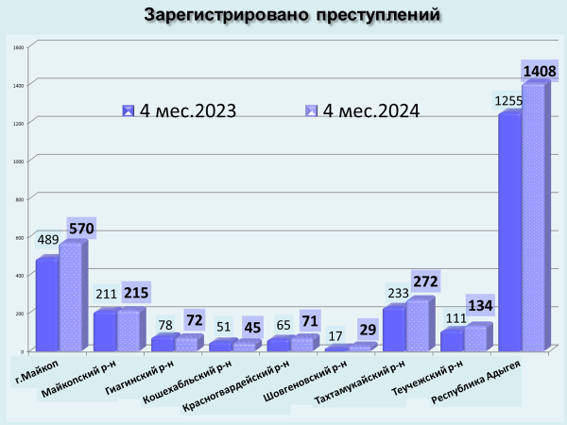

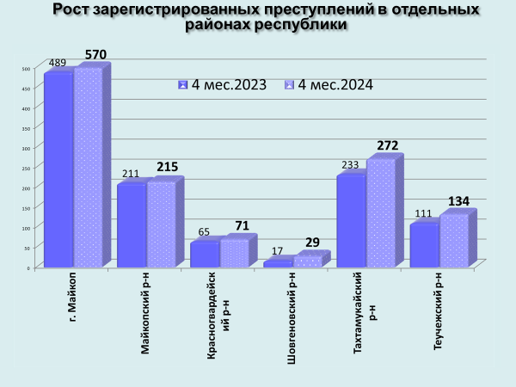

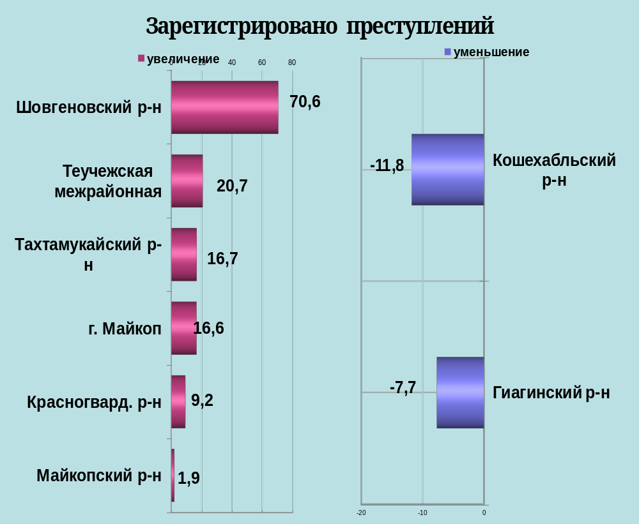

районы | 4 мес. 2024 | 4 мес. 2023 | %, +/-
г.Майкоп | 570 | 489 | 16,6
Майкопский район | 215 | 211 | 1,9
Гиагинский район | 72 | 78 | -7,7
Кошехабльский район | 45 | 51 | -11,8
Красногвардейский район | 71 | 65 | 9,2
Шовгеновский район | 29 | 17 | 70,6
Тахтамукайский район | 272 | 233 | 16,7
Теучежская межрайонная | 134 | 111 | 20,7

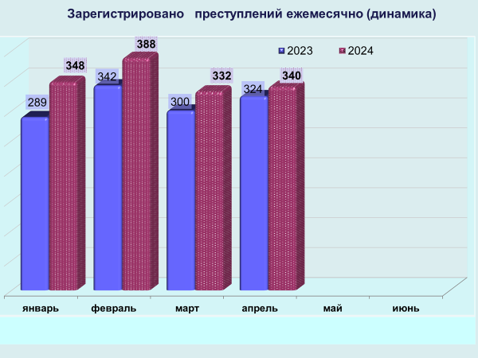

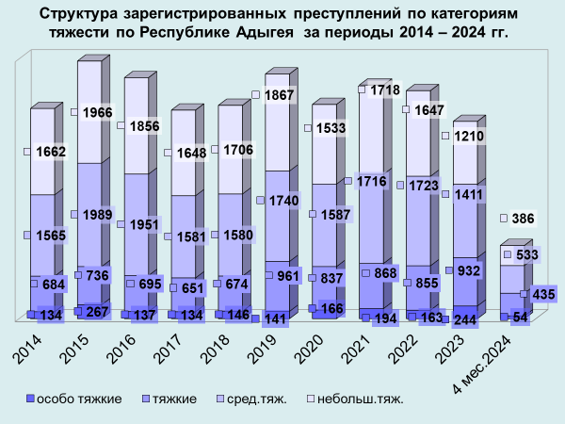

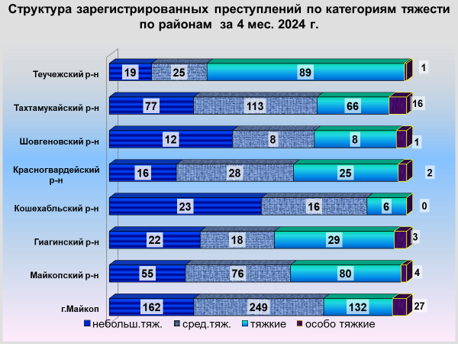

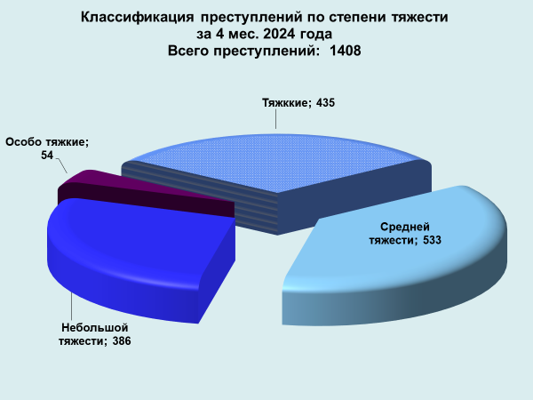
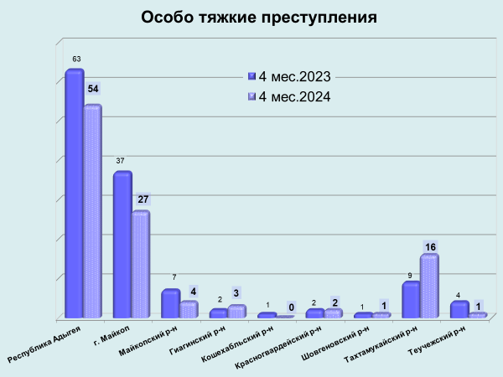

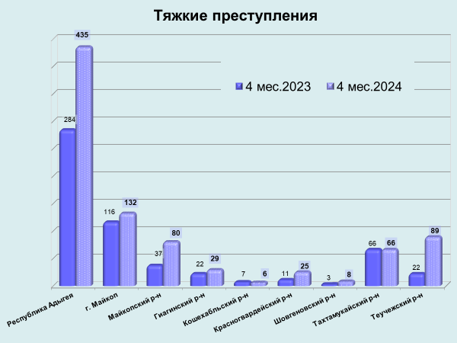

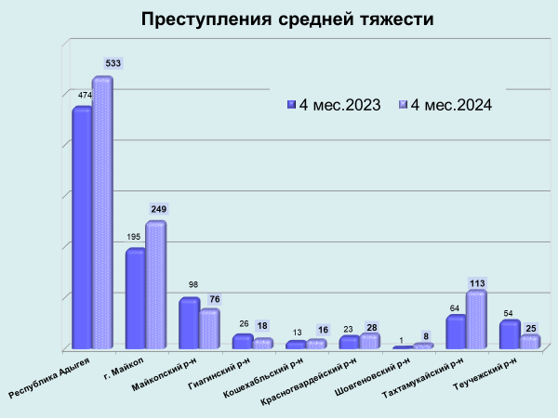

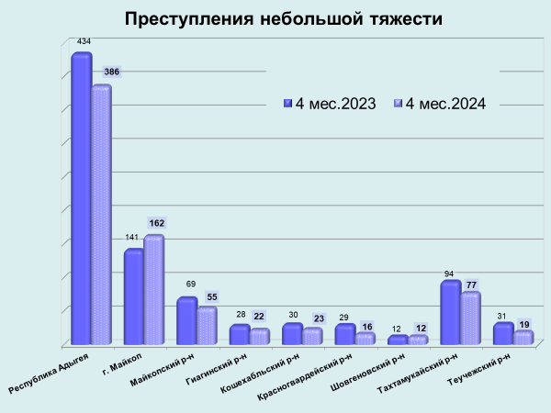

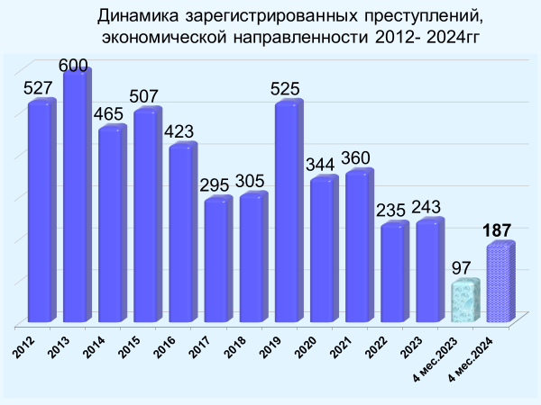

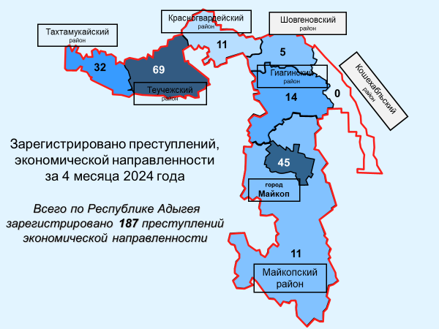

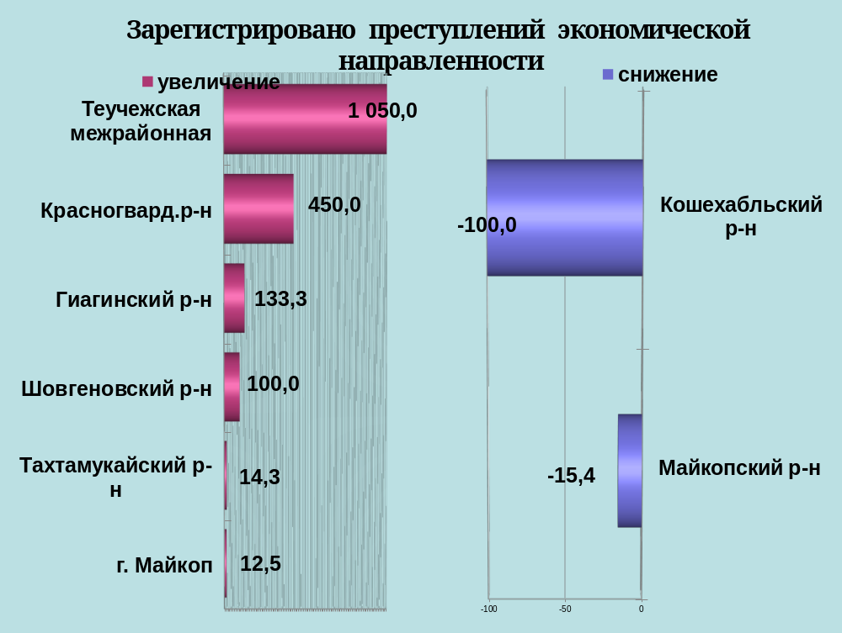

районы | 4 мес. 2024 | 4 мес. 2023 | %, +/-
г.Майкоп | 45 | 40 | 12,5
Майкопский район | 11 | 13 | -15,4
Гиагинский район | 14 | 6 | 133,3
Кошехабльский район | 0 | 2 | -100,0
Красногвардейский район | 11 | 2 | 450,0
Шовгеновский район | 5 | 0 | 100,0
Тахтамукайский район | 32 | 28 | 14,3
Теучежская межрайонная | 69 | 6 | 1050,0

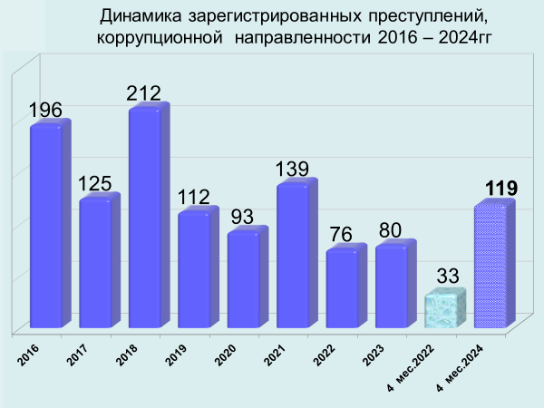

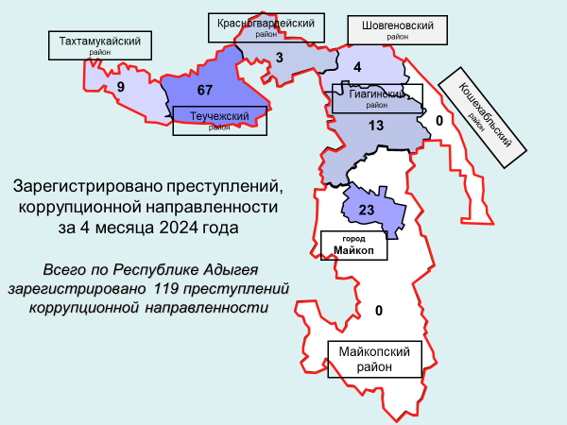

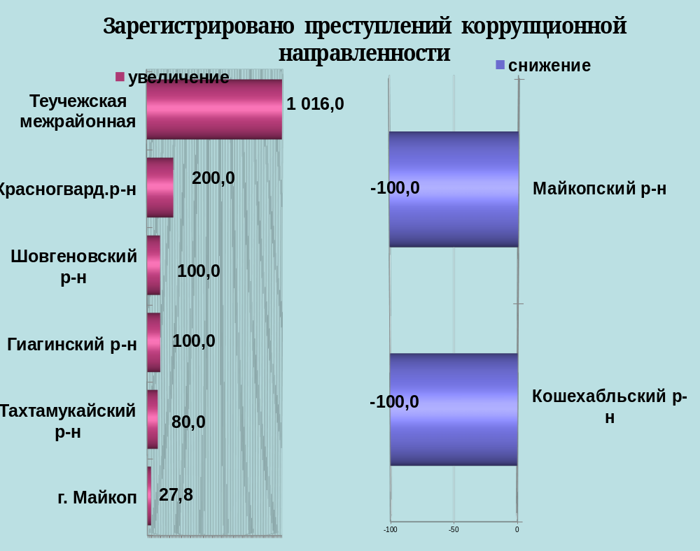

районы | 4 мес. 2024 | 4 мес. 2023 | %, +/-
г.Майкоп | 23 | 18 | 27,8
Майкопский район | 0 | 2 | -100,0
Гиагинский район | 13 | 0 | 100,0
Кошехабльский район | 0 | 1 | -100,0
Красногвардейский район | 3 | 1 | 200,0
Шовгеновский район | 4 | 0 | 100,0
Тахтамукайский район | 9 | 5 | 80,0
Теучежская межрайонная | 67 | 6 | 1016,0

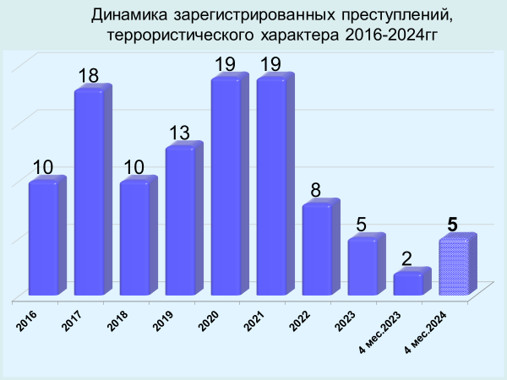

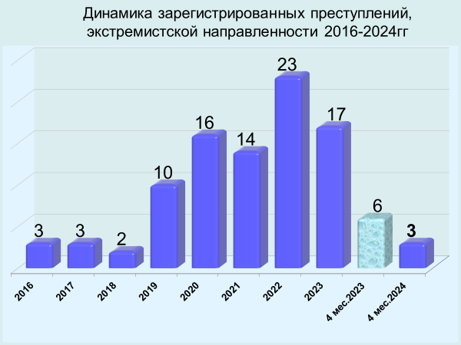

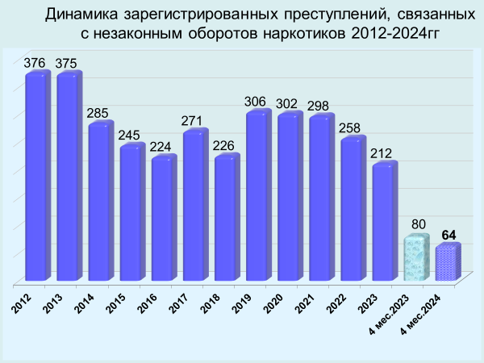

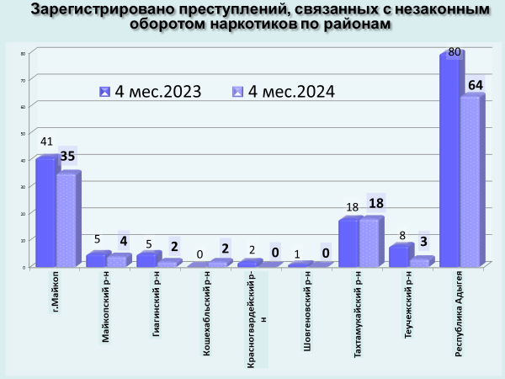

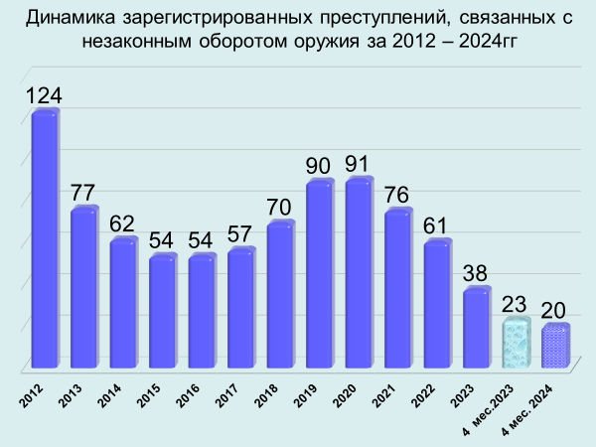

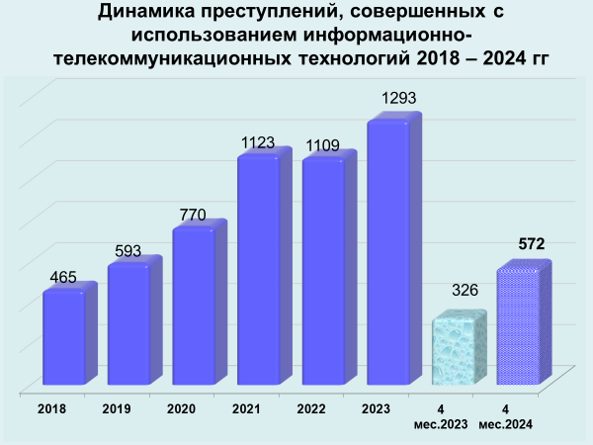

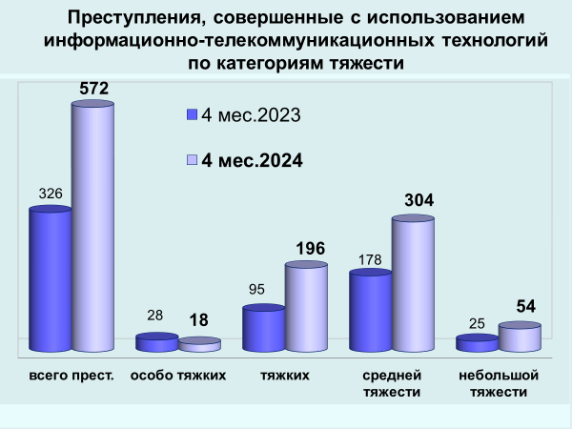

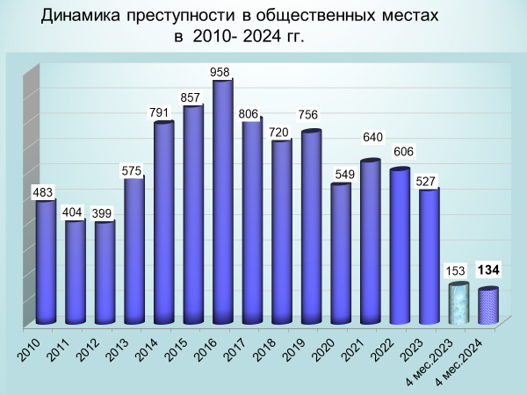

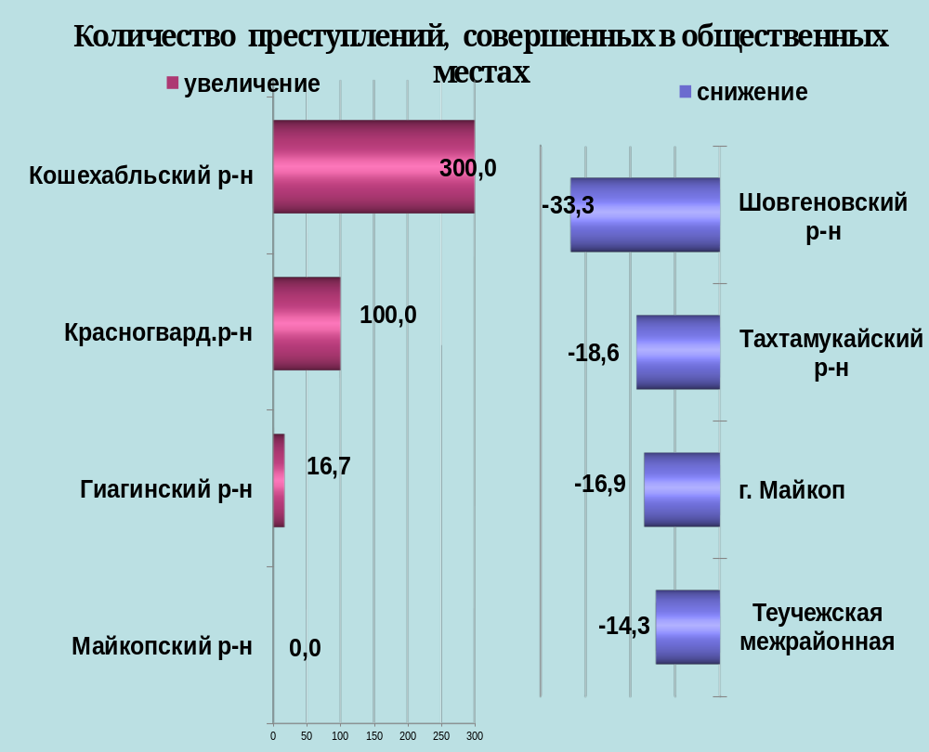

районы | 4 мес. 2024 | 4 мес. 2023 | %, +/-
г.Майкоп | 74 | 89 | -16,9
Майкопский район | 4 | 4 | 0,0
Гиагинский район | 7 | 6 | 16,7
Кошехабльский район | 4 | 1 | 300,0
Красногвардейский район | 2 | 0 | 100,0
Шовгеновский район | 2 | 3 | -33,3
Тахтамукайский район | 35 | 43 | -18,6
Теучежская межрайонная | 6 | 7 | -14,3

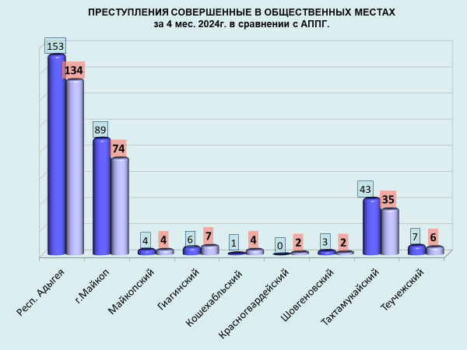

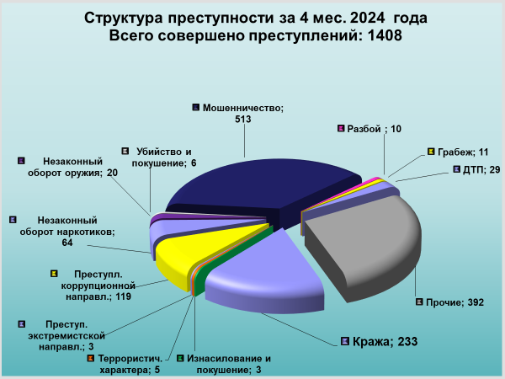

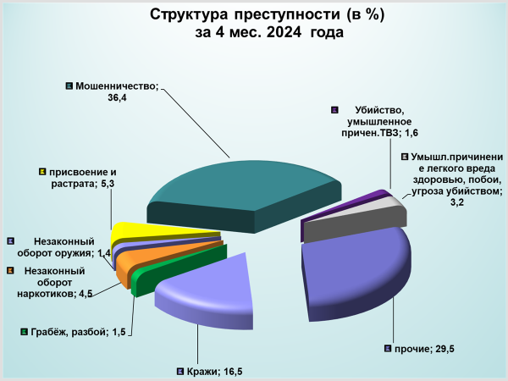

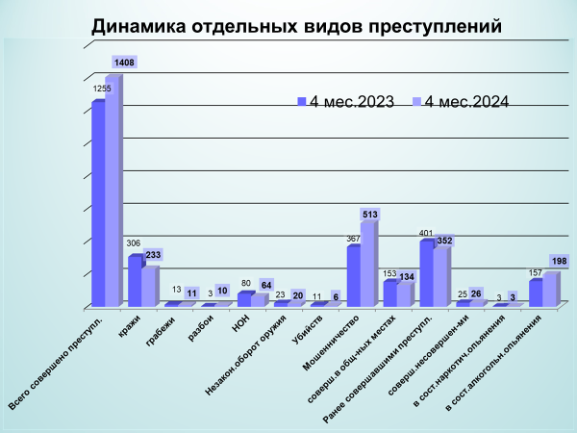

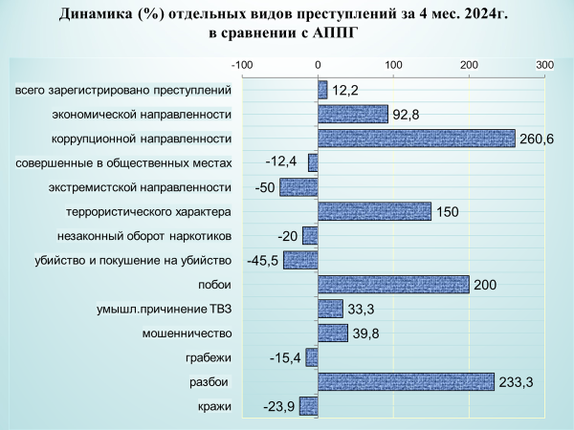

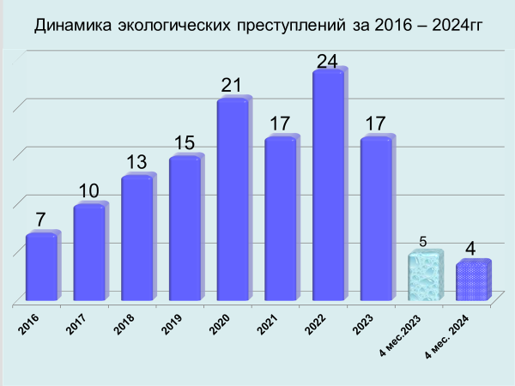

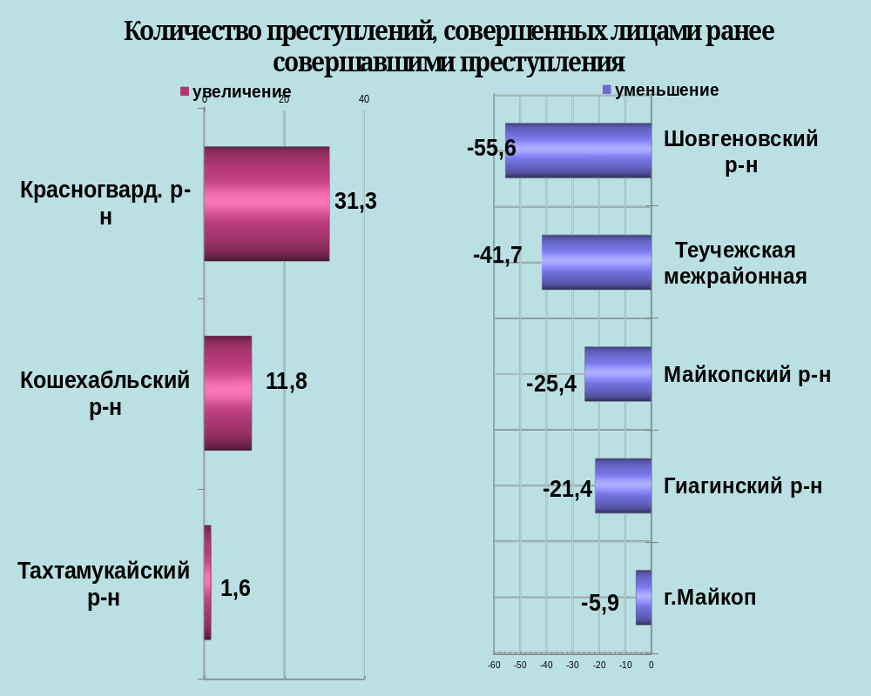

районы | 4 мес. 2024 | 4 мес. 2023 | %, +/-
г.Майкоп | 144 | 153 | -5,9
Майкопский район | 50 | 67 | -25,4
Гиагинский район | 22 | 28 | -21,4
Кошехабльский район | 19 | 17 | 11,8
Красногвардейский район | 21 | 16 | 31,3
Шовгеновский район | 4 | 9 | -55,6
Тахтамукайский район | 64 | 63 | 1,6
Теучежская межрайонная | 28 | 48 | -41,7

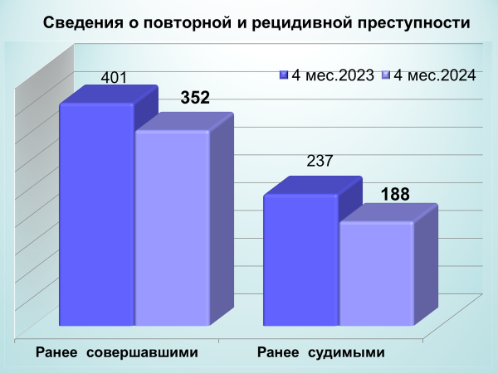

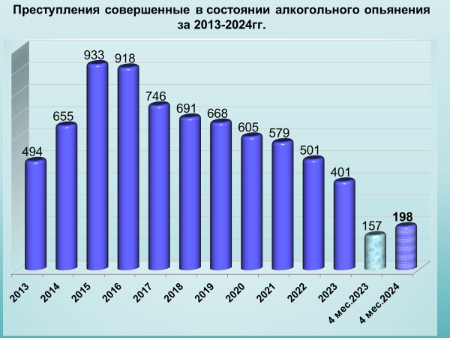

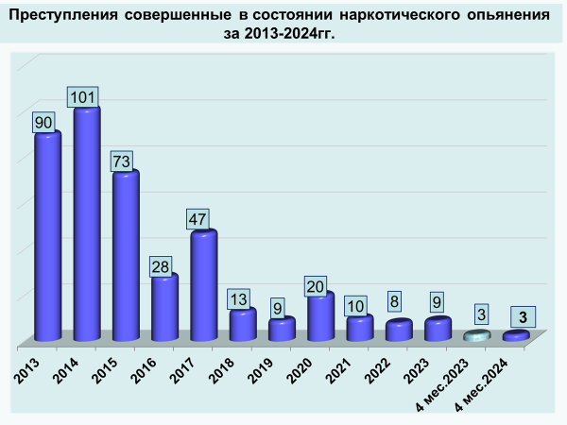

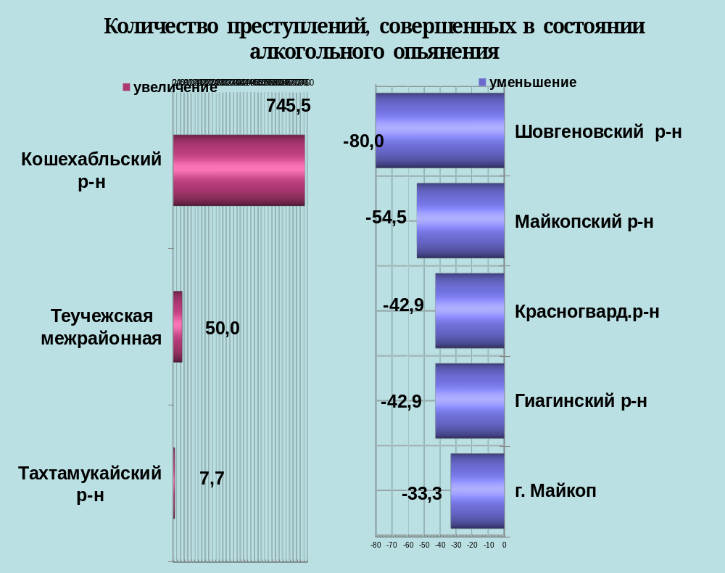

районы | 4 мес. 2024 | 4 мес. 2023 | %, +/-
г.Майкоп | 34 | 51 | -33,3
Майкопский район | 15 | 33 | -54,5
Гиагинский район | 8 | 14 | -42,9
Кошехабльский район | 93 | 11 | 745,5
Красногвардейский район | 4 | 7 | -42,9
Шовгеновский район | 1 | 5 | -80,0
Тахтамукайский район | 28 | 26 | 7,7
Теучежская межрайонная | 15 | 10 | 50,0

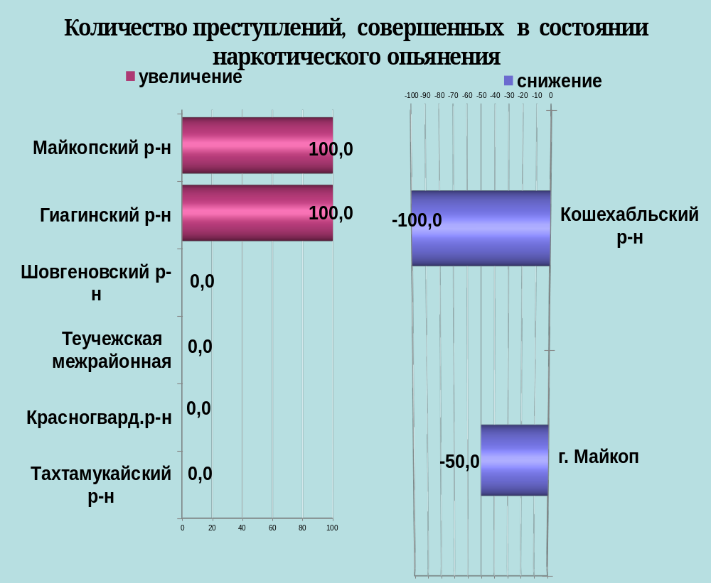

районы | 4 мес. 2024 | 4 мес. 2023 | %, +/-
г.Майкоп | 1 | 2 | -50,0
Майкопский район | 1 | 0 | 100,0
Гиагинский район | 1 | 0 | 100,0
Кошехабльский район | 0 | 1 | -100,0
Красногвардейский район | 0 | 0 | 0,0
Шовгеновский район | 0 | 0 | 0,0
Тахтамукайский район | 0 | 0 | 0,0
Теучежская межрайонная | 0 | 0 | 0,0

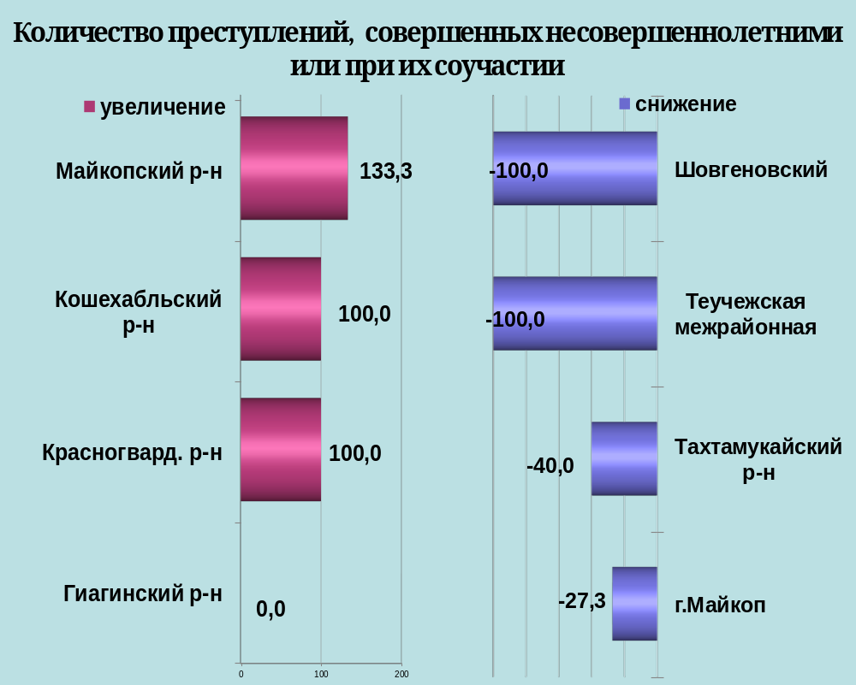

районы | 4 мес. 2024 | 4 мес. 2023 | %, +/-
г.Майкоп | 8 | 11 | -27,3
Майкопский район | 7 | 3 | 133,3
Гиагинский район | 0 | 0 | 0,0
Кошехабльский район | 4 | 2 | 100,0
Красногвардейский район | 4 | 0 | 100,0
Шовгеновский район | 0 | 1 | -100,0
Тахтамукайский район | 3 | 5 | -40,0
Теучежская межрайонная | 0 | 3 | -100,0

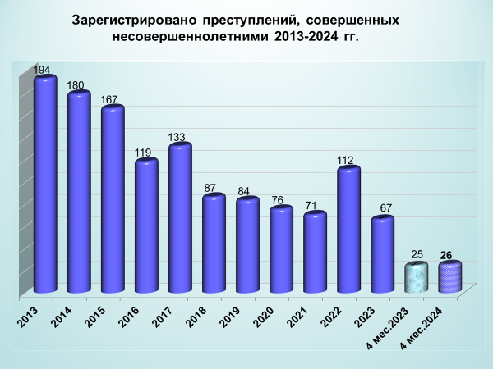

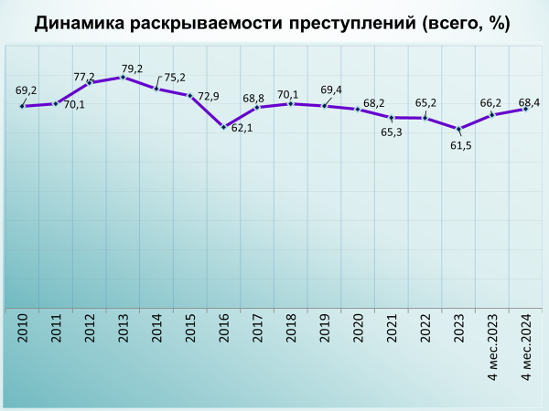

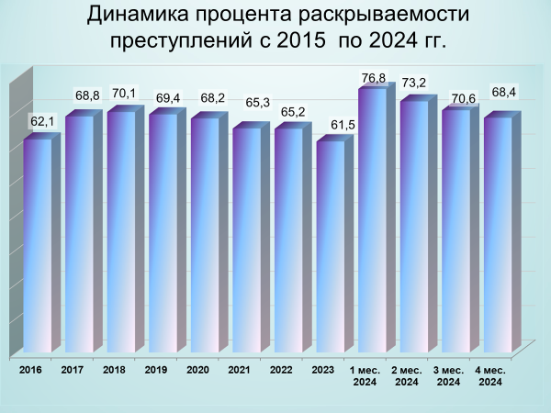

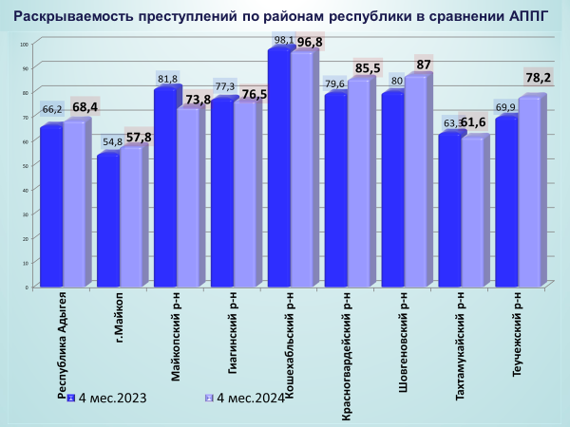

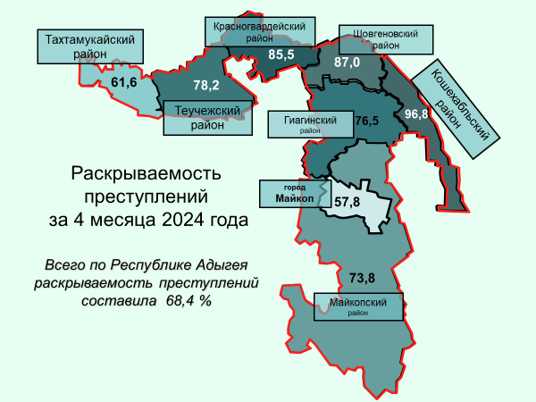

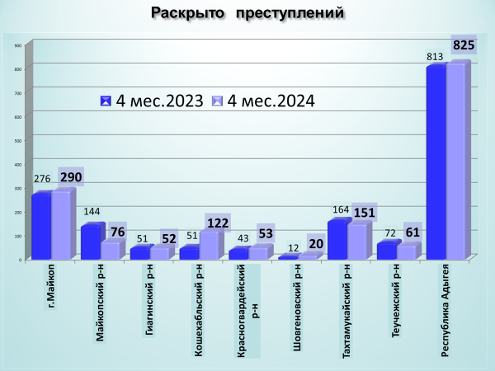

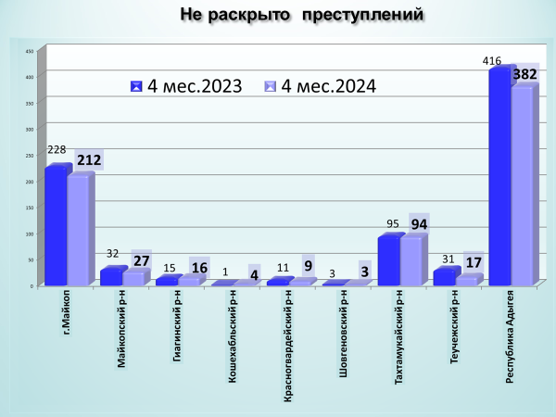

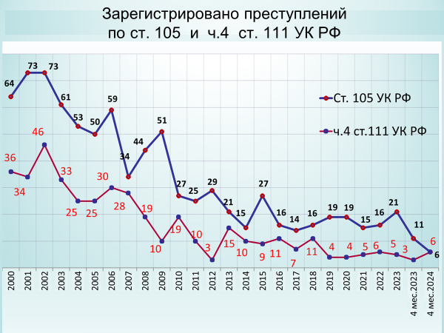

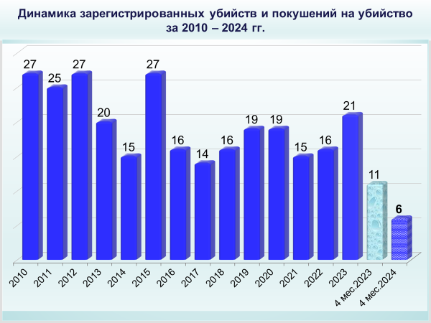

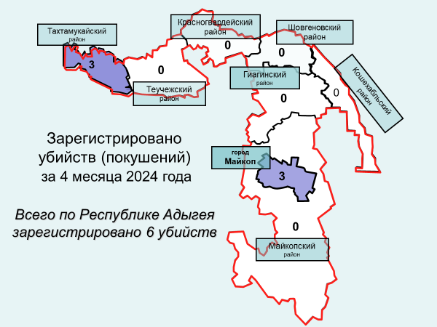

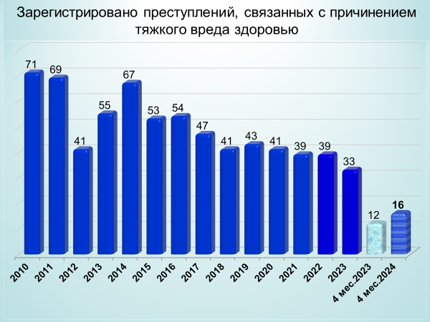

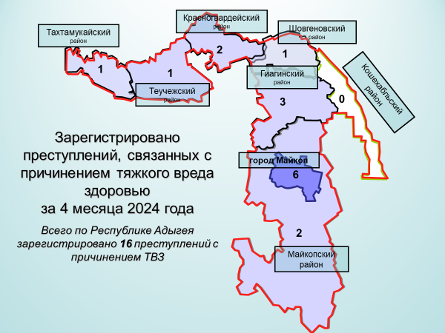

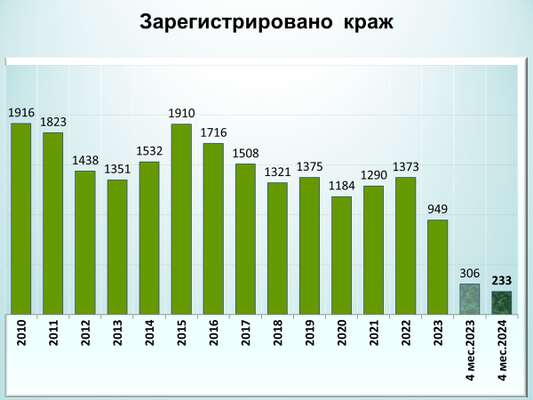

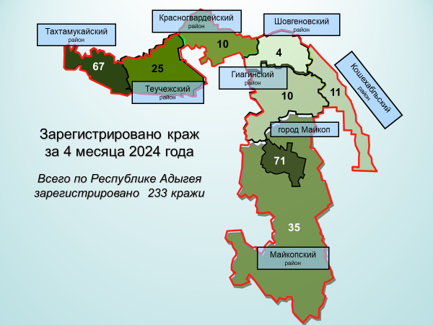

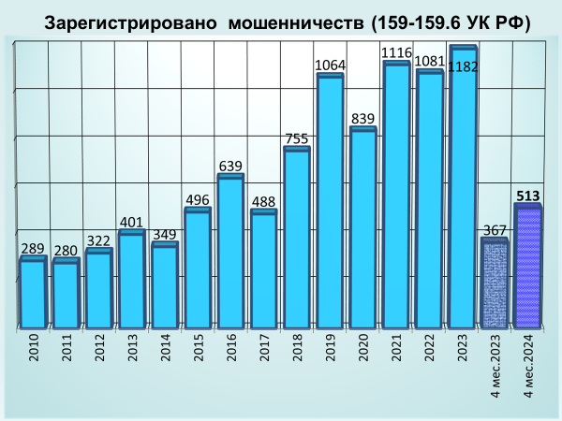

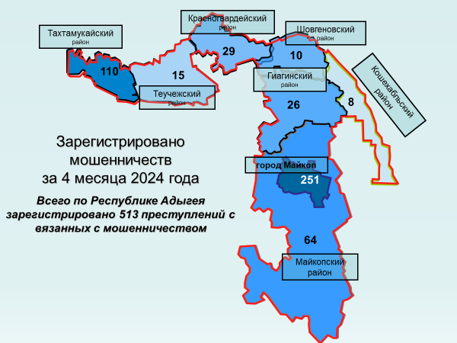

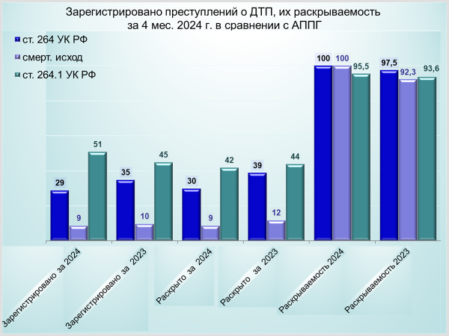

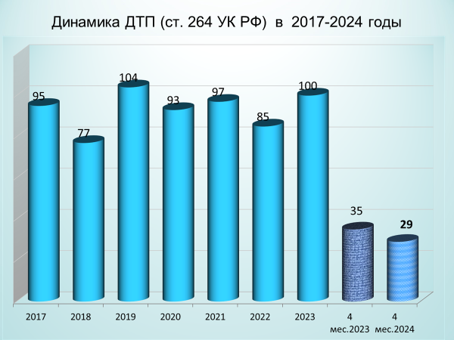

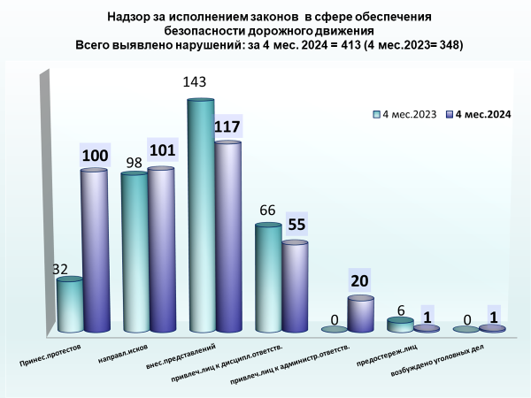

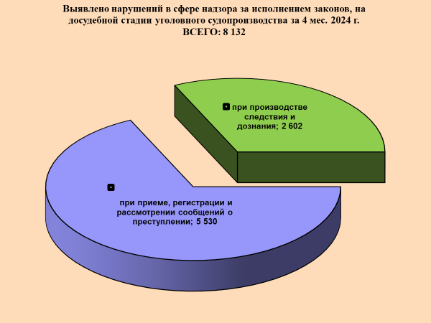

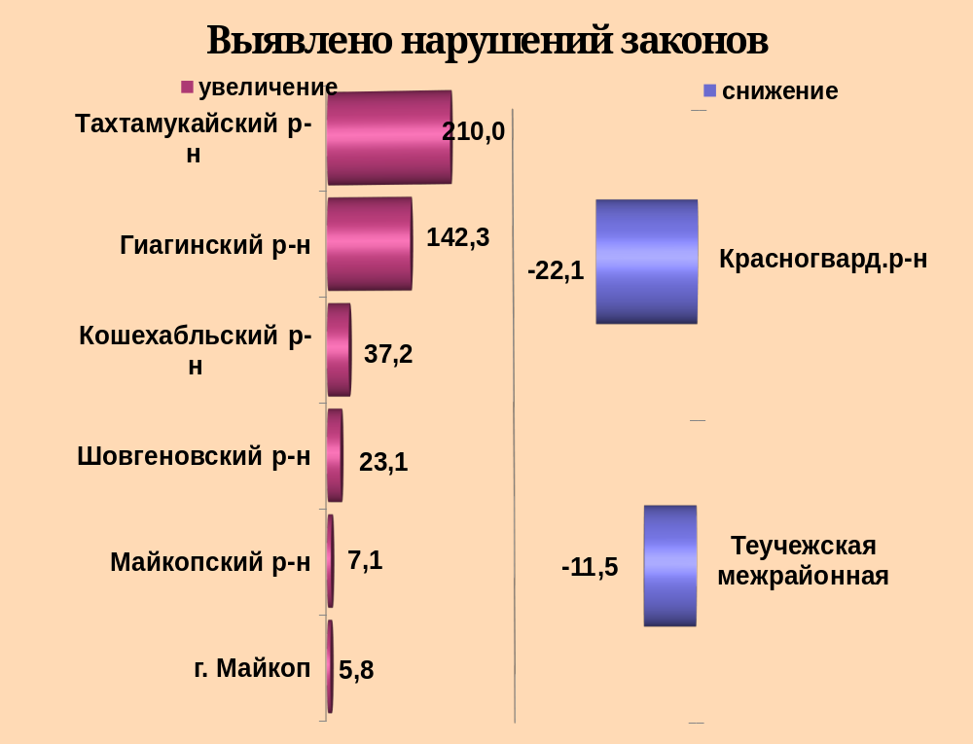

районы | 4 мес. 2024 | 4 мес. 2023 | %, +/-
г.Майкоп | 4374 | 4136 | 5,8
Майкопский район | 918 | 857 | 7,1
Гиагинский район | 269 | 111 | 142,3
Кошехабльский район | 203 | 148 | 37,2
Красногвардейский район | 208 | 267 | -22,1
Шовгеновский район | 32 | 26 | 23,1
Тахтамукайский район | 1699 | 548 | 210,0
Теучежская межрайонная | 154 | 174 | -11,5

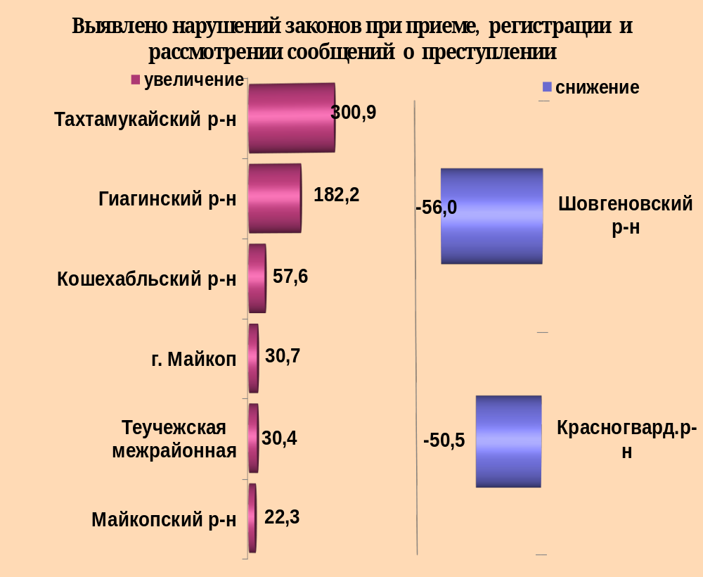

районы | 4 мес. 2024 | 4 мес. 2023 | %, +/-
г.Майкоп | 2909 | 2225 | 30,7
Майкопский район | 648 | 530 | 22,3
Гиагинский район | 206 | 73 | 182,2
Кошехабльский район | 145 | 92 | 57,6
Красногвардейский район | 55 | 111 | -50,5
Шовгеновский район | 11 | 25 | -56,0
Тахтамукайский район | 1395 | 348 | 300,9
Теучежская межрайонная | 90 | 69 | 30,4

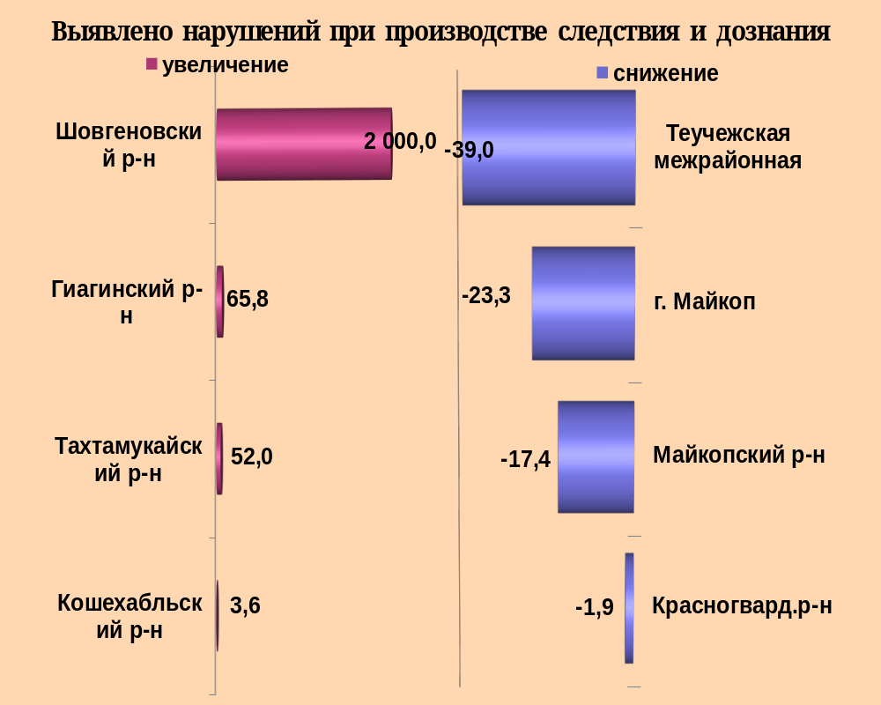

районы | 4 мес. 2024 | 4 мес. 2023 | %, +/-
г.Майкоп | 1465 | 1911 | -23,3
Майкопский район | 270 | 327 | -17,4
Гиагинский район | 63 | 38 | 65,8
Кошехабльский район | 58 | 56 | 3,6
Красногвардейский район | 153 | 156 | -1,9
Шовгеновский район | 21 | 1 | 2000,0
Тахтамукайский район | 304 | 200 | 52,0
Теучежская межрайонная | 64 | 105 | -39,0

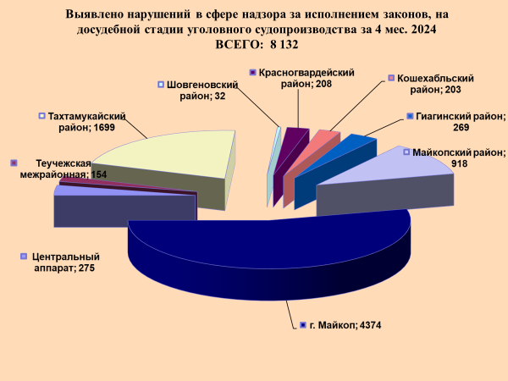

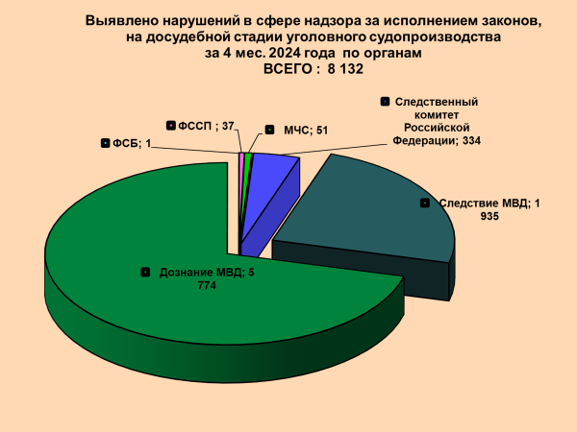

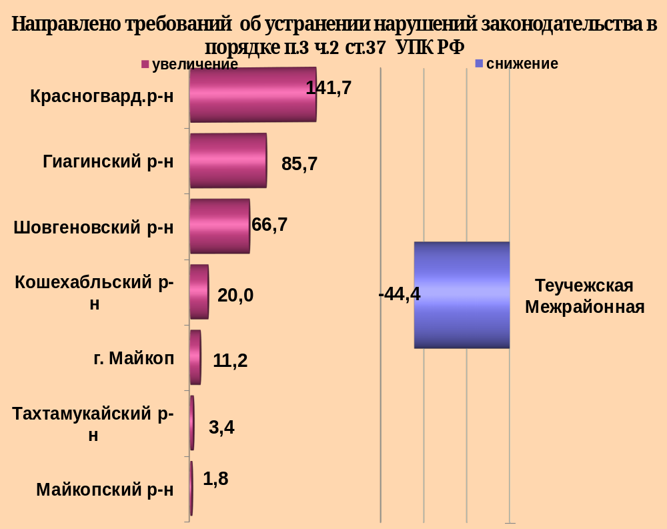

районы | 4 мес. 2024 | 4 мес. 2023 | %, +/-
г.Майкоп | 129 | 116 | 11,2
Майкопский район | 115 | 113 | 1,8
Гиагинский район | 13 | 7 | 85,7
Кошехабльский район | 12 | 10 | 20,0
Красногвардейский район | 29 | 12 | 141,7
Шовгеновский район | 5 | 3 | 66,7
Тахтамукайский район | 60 | 58 | 3,4
Теучежская межрайонная | 15 | 27 | -44,4

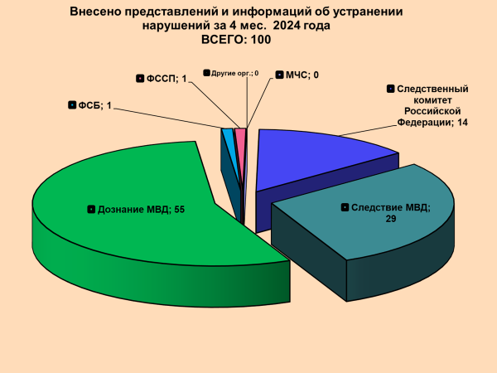

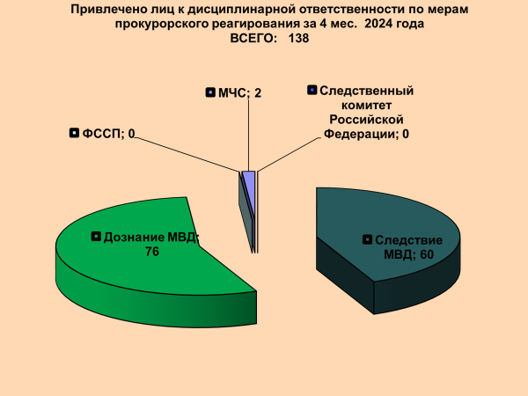

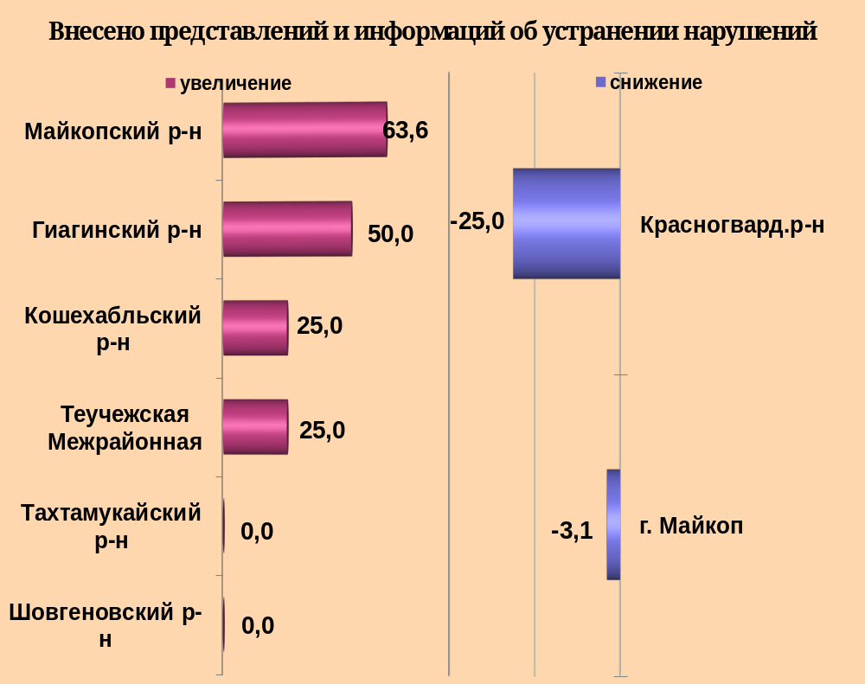

районы | 4 мес. 2024 | 4 мес. 2023 | %, +/-
г.Майкоп | 31 | 32 | -3,1
Майкопский район | 18 | 11 | 63,6
Гиагинский район | 3 | 2 | 50,0
Кошехабльский район | 5 | 4 | 25,0
Красногвардейский район | 6 | 8 | -25,0
Шовгеновский район | 1 | 1 | 0,0
Тахтамукайский район | 24 | 24 | 0,0
Теучежская межрайонная | 5 | 4 | 25,0

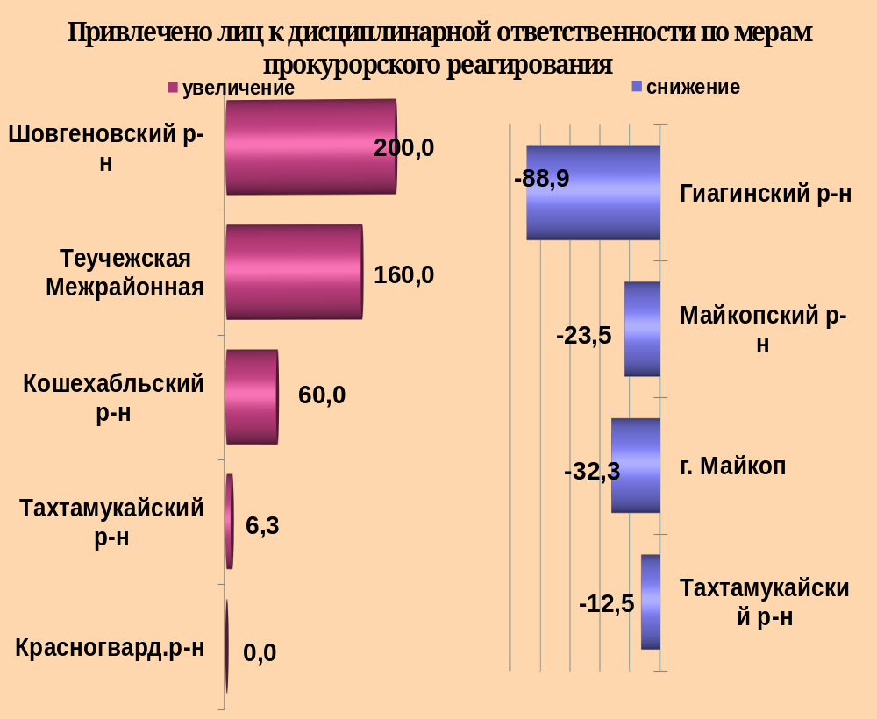

районы | 4 мес. 2024 | 4 мес. 2023 | %, +/-
г.Майкоп | 46 | 70 | -34,3
Майкопский район | 39 | 51 | -23,5
Гиагинский район | 1 | 9 | -88,9
Кошехабльский район | 8 | 5 | 60,0
Красногвардейский район | 4 | 4 | 0,0
Шовгеновский район | 3 | 1 | 200,0
Тахтамукайский район | 17 | 16 | 6,3
Теучежская межрайонная | 13 | 5 | 160,0

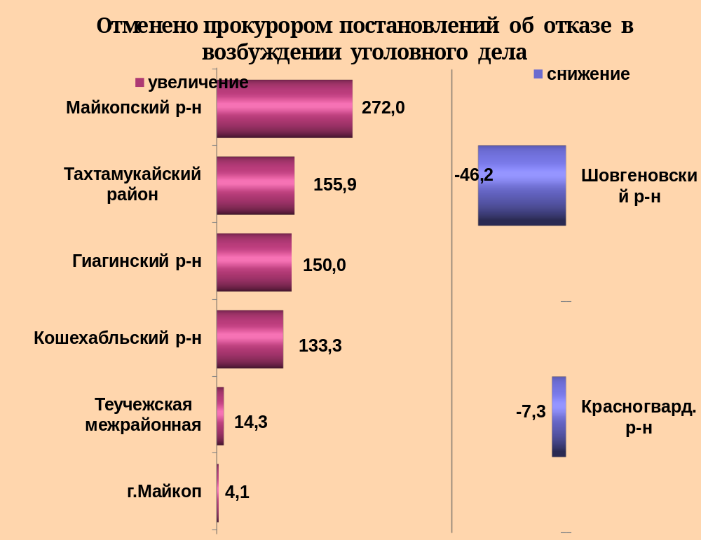

районы | 4 мес. 2024 | 4 мес. 2023 | %, +/-
г.Майкоп | 732 | 703 | 4,1
Майкопский район | 186 | 50 | 272,0
Гиагинский район | 85 | 34 | 150,0
Кошехабльский район | 42 | 18 | 133,3
Красногвардейский район | 38 | 41 | -7,3
Шовгеновский район | 7 | 13 | -46,2
Тахтамукайский район | 545 | 213 | 155,9
Теучежская межрайонная | 56 | 49 | 14,3

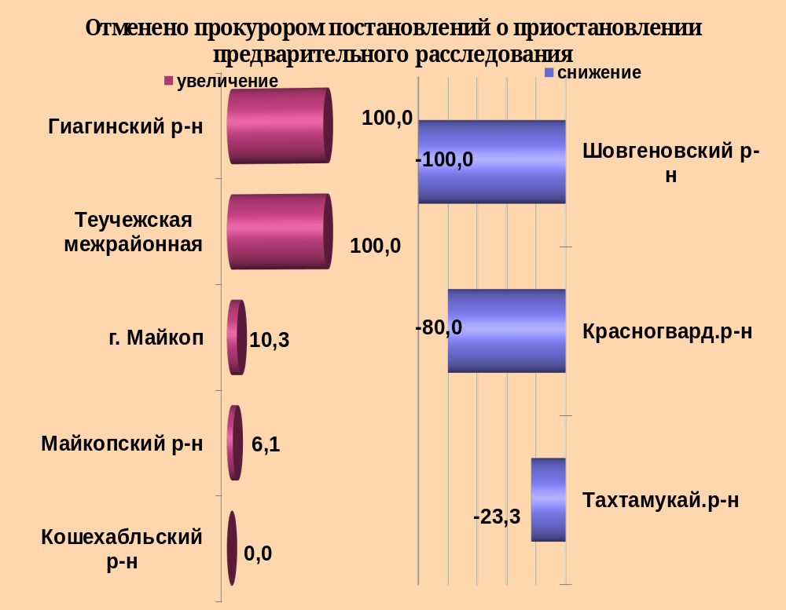

районы | 4 мес. 2024 | 4 мес. 2023 | %, +/-
г.Майкоп | 278 | 252 | 10,3
Майкопский район | 70 | 66 | 6,1
Гиагинский район | 2 | 0 | 100,0
Кошехабльский район | 0 | 0 | 0,0
Красногвардейский район | 1 | 5 | -80,0
Шовгеновский район | 0 | 1 | -100,0
Тахтамукайский район | 89 | 116 | -23,3
Теучежская межрайонная | 12 | 6 | 100,0

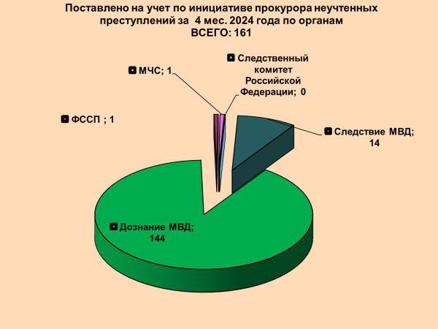

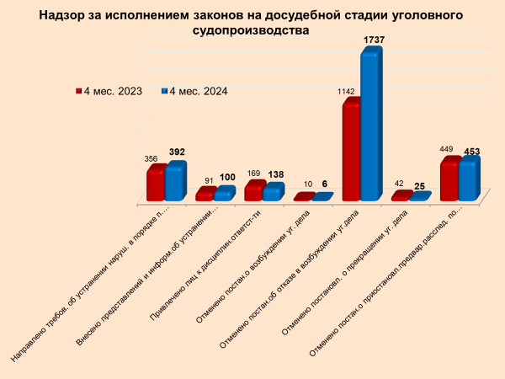

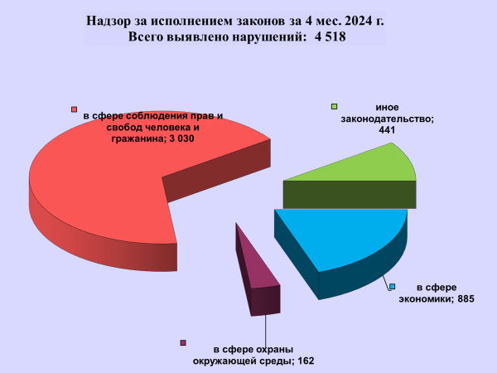

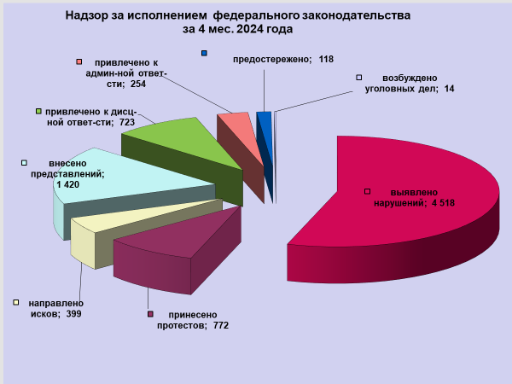

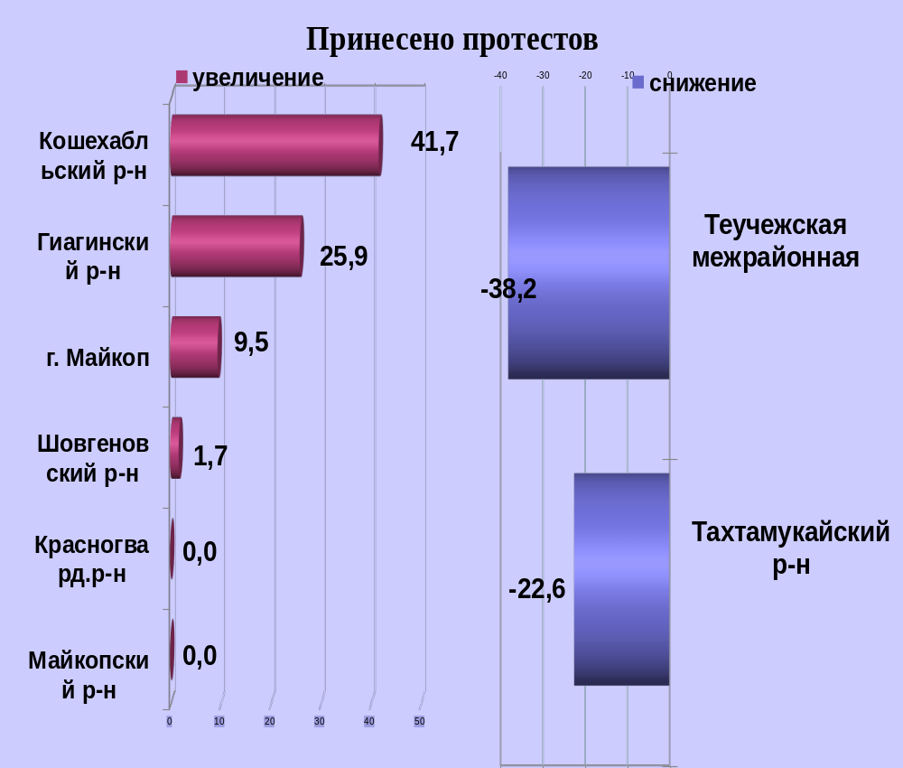

районы | 4 мес. 2024 | 4 мес. 2023 | %, +/-
г.Майкоп | 264 | 241 | 9,5
Майкопский район | 86 | 86 | 0,0
Гиагинский район | 34 | 27 | 25,9
Кошехабльский район | 102 | 72 | 41,7
Красногвардейский район | 66 | 66 | 0,0
Шовгеновский район | 60 | 59 | 1,7
Тахтамукайский район | 106 | 137 | -22,6
Теучежская межрайонная | 34 | 55 | -38,2

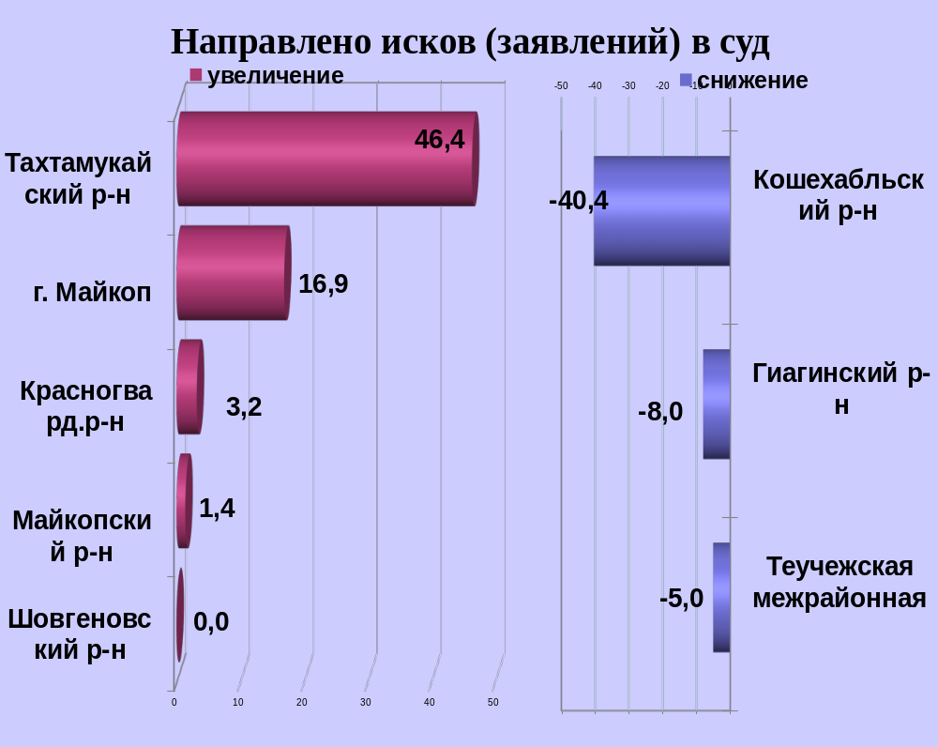

районы | 4 мес. 2024 | 4 мес. 2023 | %, +/-
г.Майкоп | 152 | 130 | 16,9
Майкопский район | 71 | 70 | 1,4
Гиагинский район | 23 | 25 | -8,0
Кошехабльский район | 31 | 52 | -40,4
Красногвардейский район | 32 | 31 | 3,2
Шовгеновский район | 21 | 21 | 0,0
Тахтамукайский район | 41 | 28 | 46,4
Теучежская межрайонная | 19 | 20 | -5,0

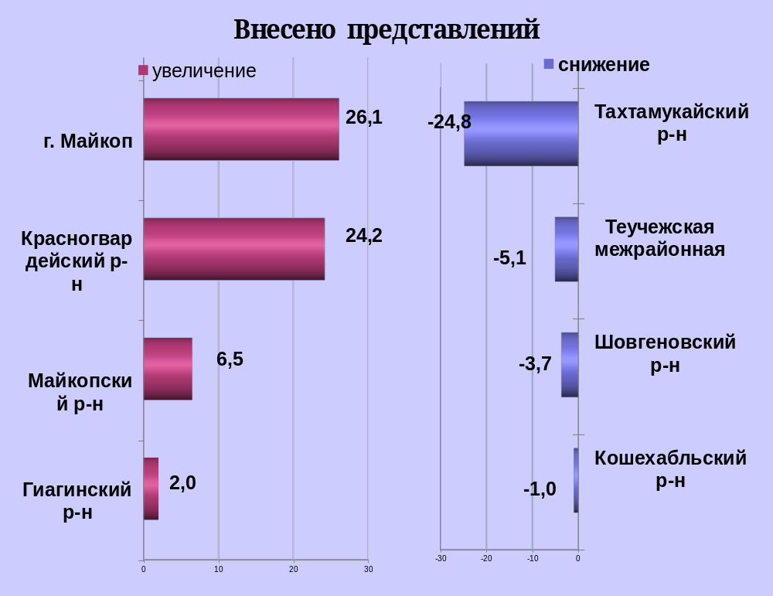

районы | 4 мес. 2024 | 4 мес. 2023 | %, +/-
г.Майкоп | 362 | 287 | 26,1
Майкопский район | 230 | 216 | 6,5
Гиагинский район | 135 | 135 | 0,0
Кошехабльский район | 99 | 100 | -1,0
Красногвардейский район | 123 | 99 | 24,2
Шовгеновский район | 105 | 109 | -3,7
Тахтамукайский район | 158 | 210 | -24,8
Теучежская межрайонная | 168 | 177 | -5,1

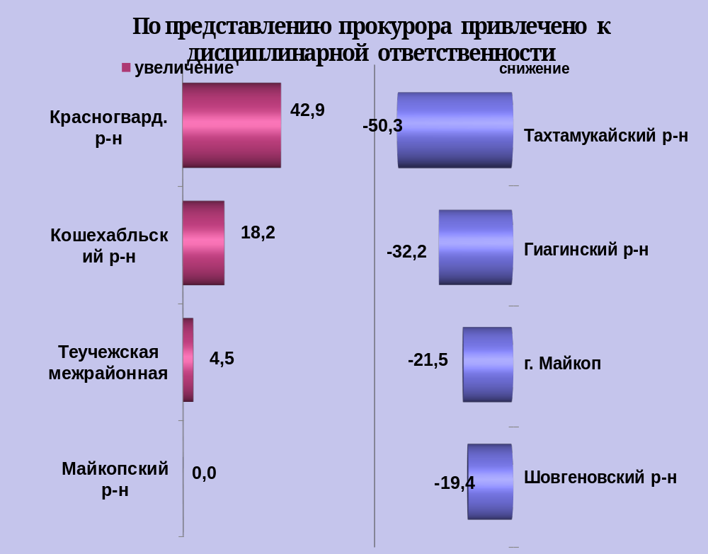

районы | 4 мес. 2024 | 4 мес. 2023 | %, +/-
г.Майкоп | 215 | 274 | -21,5
Майкопский район | 142 | 142 | 0,0
Гиагинский район | 61 | 90 | -32,2
Кошехабльский район | 78 | 66 | 18,2
Красногвардейский район | 30 | 21 | 42,9
Шовгеновский район | 50 | 62 | -19,4
Тахтамукайский район | 77 | 155 | -50,3
Теучежская межрайонная | 46 | 44 | 4,5

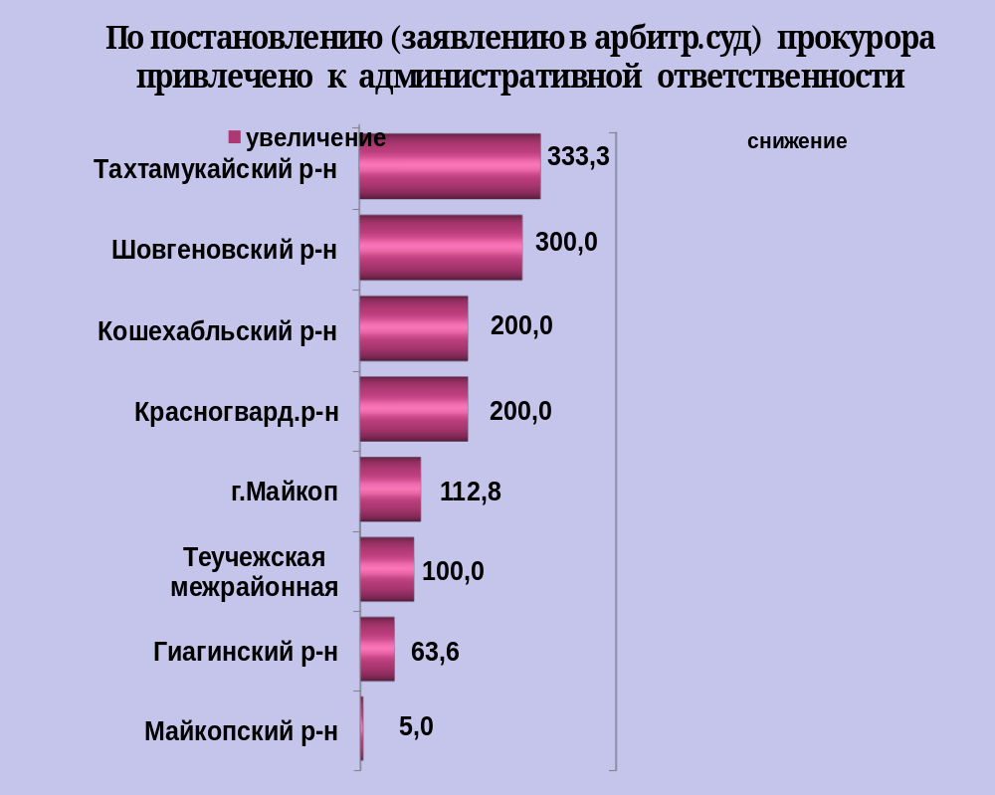

районы | 4 мес. 2024 | 4 мес. 2023 | %, +/-
г.Майкоп | 83 | 39 | 112,8
Майкопский район | 63 | 60 | 5
Гиагинский район | 18 | 11 | 63,6
Кошехабльский район | 15 | 5 | 200
Красногвардейский район | 9 | 3 | 200
Шовгеновский район | 4 | 1 | 300
Тахтамукайский район | 39 | 9 | 333,3
Теучежская межрайонная | 10 | 5 | 100

